Trường THCS Chu Văn An (Q.1)
Bộ môn: Giáo dục thể chất

BÀI DẠY THỂ DỤC KHỐI 9
HỌC KỲ I /Năm học 2021 – 2022

GV Thực hiện : Đỗ Hoàng Minh

TUẦN 16 (từ 27/12//2021 đến 01/01/2022)
Bài dạy : ÔN TẬP KIỂM TRA CUỐI KỲ I
*Mục đích :
- Giúp các em có kế hoạch học tập bộ môn trong năm học trong tình hình hiện tại (dịch Covid)
- Duy trì sức khỏe, bổ sung thêm kiến thức các hoạt động TDTT.
*Yêu cầu :
- Các em phát huy và nâng cao tinh thần tự học, tự rèn luyện; thường xuyên tập luyện để củng cố kiến thức và nâng cao sức khỏe.
________________________________________________________________________
I/ KHỞI ĐỘNG :
Khởi động chung :
- Xoay cổ tay, cổ chân; xoay vai, xoay cánh tay, xoay hông, xoay gối…
- Chạy bước nhỏ tại chỗ, chạy nâng cao đùi tại chỗ, chạy gót chạm mông tại chỗ, chạy đá lăng chân về trước tại chỗ.
II/ NỘI DUNG BÀI HỌC :
1. Bài TD phát triển chung (Nữ) : Ôn tập KT Cuối kỳ I
- Ôn lại toàn bài TD từ nhịp 1 đến 45 (3 lần)
- Các em xem ảnh và video clip, điều chỉnh lại động tác và nhịp đếm.

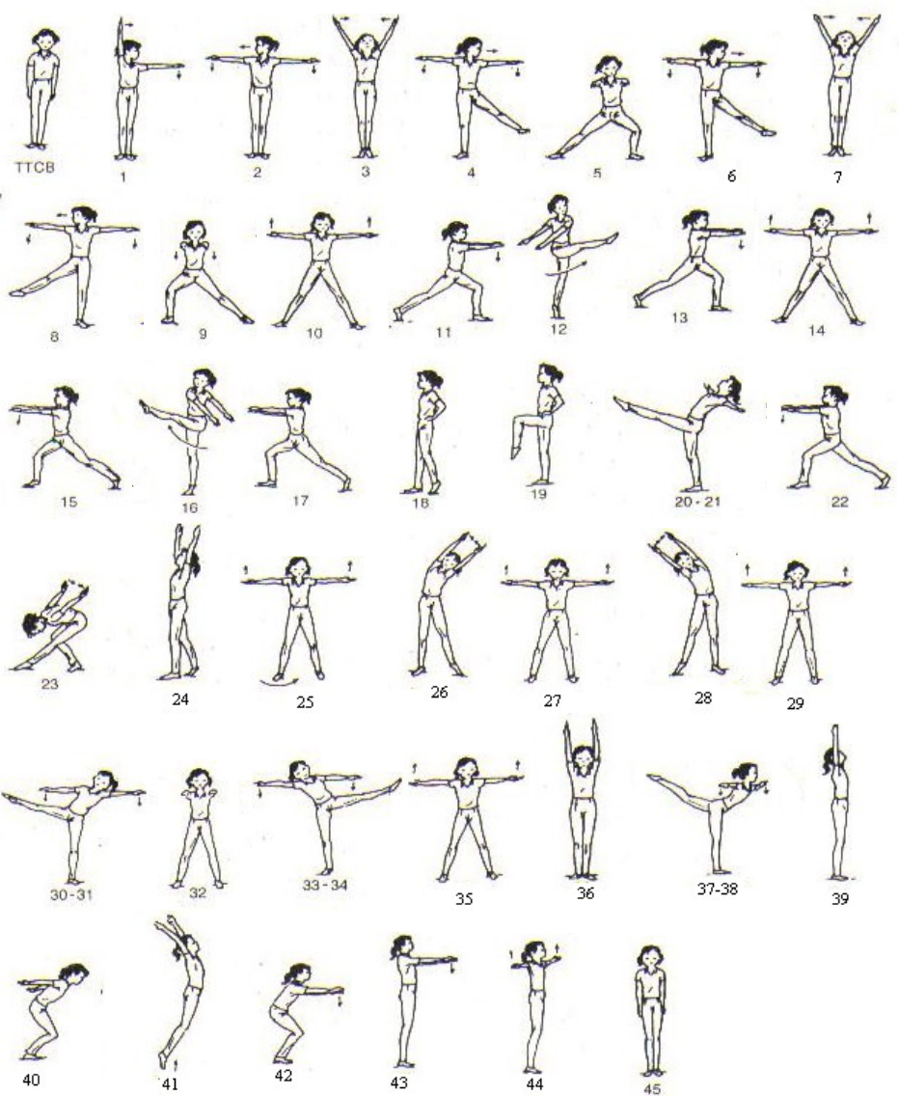

2. Bài TD phát triển chung (Nam) : Ôn tập KT Cuối kỳ I
- Ôn lại bài TD từ nhịp 1 đến 45 (2 lần)
- Các em xem ảnh và video clip, điều chỉnh lại động tác và nhịp đếm.

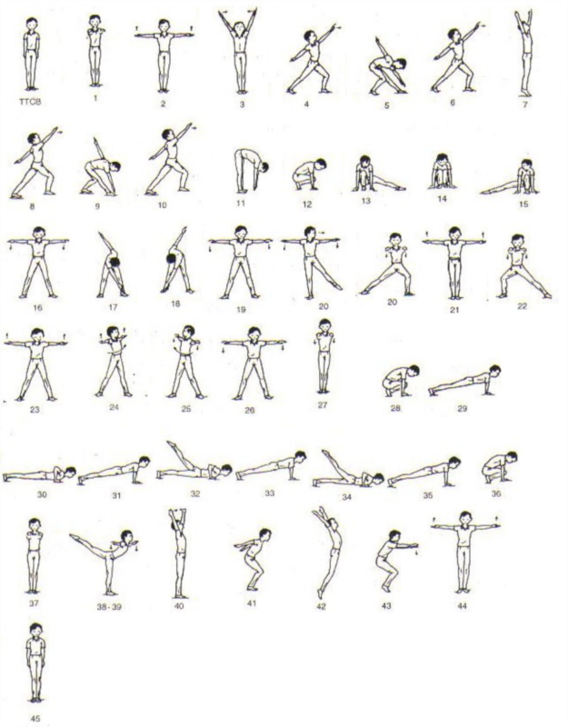

3.Chạy cự ly ngắn :
*Rèn luyện
- Xem các video clip và hình ảnh tư liệu liên quan đến chạy cự ly ngắn
* Củng cố :
- Ôn lại kỹ thuật xuất phát thấp chạy cự ly ngắn kết hợp với chạy bước nhỏ tại chỗ 10 giây và chạy nâng cao đùi tại chỗ 10 giây. Thực hiện 2 lần
4. Hồi sức :
- Thả lỏng toàn thân

*Chúc các em hoàn thành tốt bài học và rèn luyện thường xuyên để nâng cao sức khỏe và đạt kết quủa tốt trong kỳ kiểm tra cuối kỳ !
_______________________________________________________________________
Các em xem video clip minh họa bài thể dục theo đường link

1/ Các em xem video clip minh họa bài thể dục theo đường link
- Nữ
https://www.youtube.com/watch?v=sqcNeaPhFh0

- Nam
https://www.youtube.com/watch?v=WWIoP_7icOw

2/ Link KT “Xuất phát thấp” chạy cự ly ngắn
https://www.youtube.com/watch?v=OP4-nSbbIIM&t=104s
3/ Link KT “Chạy lao” trong chạy cự ly ngắn
https://www.youtube.com/watch?v=wX6ka5BkIxw
4/ Link KT “Chạy giữa quãng” và chạy về đích trong chạy cự ly ngắn
https://www.youtube.com/watch?v=GudasOST3FI

